Certificamos que **Reiner Requião de Souza** orientou o Trabalho de Conclusão de Curso do discente **Maicon Souza da Silva**. Intitulado: **Concreto com Adição de Fibra.**

Realizado no dia 29 do mês de Março do ano de 2023, em reunião virtual via GoogleMeet.

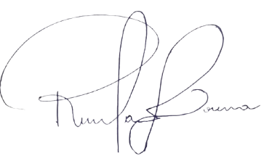

**RENATA LORENA DUARTE**

PRÓ-REITORA CENTRO UNIVERSITÁRIO UNIRB

Certificamos que **Adson de Santana Gomes** participou como membro da banca examinadora da defesa do Trabalho de Conclusão de Curso do discente **Maicon Souza da Silva**. Intitulado: **Concreto com Adição de Fibra.**

Realizado no dia 29 do mês de Março do ano de 2023, em reunião virtual via GoogleMeet.



**Reiner Requião de Souza**

**Coordenador dos Cursos de Engenharia e Tecnologia**

Certificamos que **Carla Moreira Santos** participou como membro da banca examinadora da defesa do Trabalho de Conclusão de Curso do discente **Maicon Souza da Silva**. Intitulado: **Concreto com Adição de Fibra.**

Realizado no dia 29 do mês de Março do ano de 2023, em reunião virtual via GoogleMeet.



**Reiner Requião de Souza**

**Coordenador dos Cursos de Engenharia e Tecnologia**